Статья: «Мой наставник»
Автор: Грачев Никита Евгеньевич
Выбор профессии – дело важное и непростое, ведь это выбор на всю жизнь, и как тяжело приходится тем, кто допустил ошибку и не понял себя с первого раза. У меня же таких проблем нет, я почти с детского сада знаю, что точно буду электриком или энергетиком, так как папа и дед трудятся в этой сфере.
Обучаясь на первом курсе в техникуме, и, имея представление об электричестве от деда, я смастерил светильник и решил принять участие в Республиканском заочном конкурсе проектов по учебным дисциплинам общеобразовательного цикла, где я занял 2 место. Это было первое мое достижение, значит, я не ошибся в выборе своей профессии.

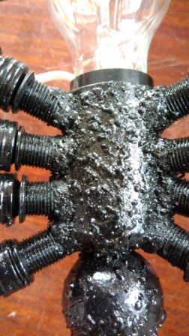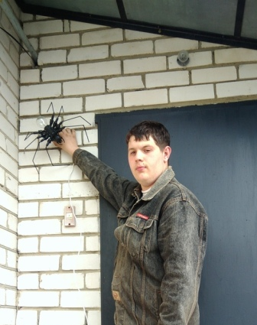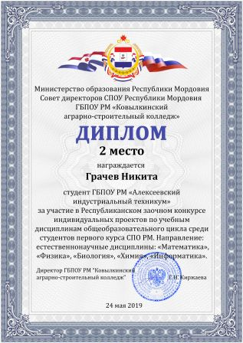

Я, Грачев Никита Евгеньевич и первая награда.

В настоящее время я являюсь студентом 3 курса специальности 08.02.09. «Монтаж, наладка и эксплуатация электрооборудования промышленных и гражданских зданий» ГБПОУ РМ «Алексеевского индустриального техникума». И мне бы хотелось рассказать не об одном, а о двух своих наставниках, которые вызвали у меня интерес к профессии электрика: Кочетовской Елене Анатольевне и Вильдяеве Николае Николаевиче.
Наставничество – одна из древнейших методик обучения, но эффективная и по сей день. Ведь наставничество обеспечивает индивидуальный подход к каждому ученику, потому что, как правило, у одного мастера небольшое количество учеников, даже чаще – один. Ведь передача теоретического и практического опыта происходит напрямую из одного поколения в другое, обеспечивая принятие опыта и знаний учеником.
Моя выбранная специальность относится к электроэнергетике, а – это та отрасль, где первые шаги в профессию мы делаем вместе с наставником, потому, что таковы требования подготовки персонала для самостоятельной работы.
Как правило, без теоретических знаний нельзя подходить к практике. Поэтому я хотел бы отметить своего первого наставника - Кочетовскую Елену Анатольевну, преподавателя специальных дисциплин и профессиональных модулей ГБПОУ РМ «Алексеевского индустриального техникума», как педагога с большими теоретическими знаниями в своей профессиональной деятельности.
Несколько слов о моем первом наставнике: Елена Анатольевна имеет высшее образование инженер, по специальности «Промышленная электроника», прошла дистанционное обучение «Программа повышения квалификации наставников по проведению рефлексии профессиональных проб и модели осознанности и целеустремленности у обучающихся 6-11 классов». Стаж работы её, педагогической деятельности -13лет, квалификационная категория - первая.
Елена Анатольевна - человек доброжелательный, отзывчивый, любящий и понимающий обучающихся, который показывает, что быть педагогом, значит быть эталоном знаний. Яркость, красочность и разнообразие материала, который она объясняет на своих уроках, привлекает, заманивает ребят. Своим талантом и способностью вовлекать в мир «электричества» этот педагог вызывает интерес к изучению электрических дисциплин. Чтобы «пробудить» студента, зажечь в нем костер желания узнавать новое, вовлечь в раздумья, познавательную деятельность, есть только одно средство: интерес через содержание учебного материала, через мероприятия, через приближение изучаемого материала к жизни студента. И только такое занятия пройдёт живо и интересно, студентам никогда не бывает скучно.
Разного рода нестандартные уроки, внеклассные мероприятия и практические занятия, проводимые, Еленой Анатольевной способствуют развитию познавательной деятельности.

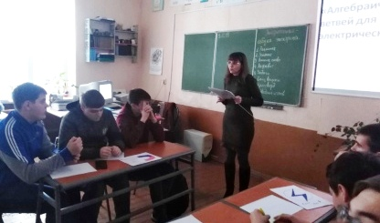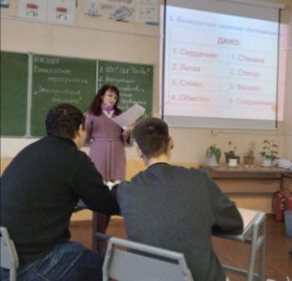

Урок-игра по электротехнике. Внеклассное мероприятие по ПМ 01.01.

В процессе учебы я прислушивался к наставнику и мне все больше нравится вникать в теоретические знания, решать практические задачи. Я стал участвовать в мероприятиях и олимпиадах, добиваясь успеха по специальности на разных уровнях.

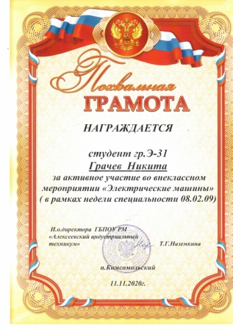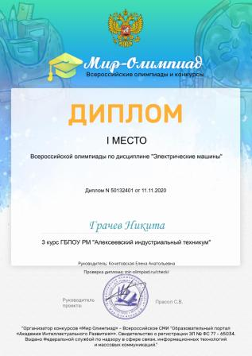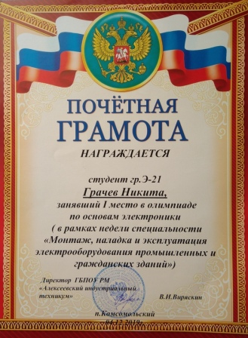

Результаты мероприятий и олимпиад.

Первичные практические навыки по электромонтажу освоил и выполнял на учебной практике в электромонтажной мастерской техникума. Елена Анатольевна, показала мне, как собирать схемы монтажа осветительной арматуры и измерительных приборов и проводить алгоритм замеров тока и напряжения.

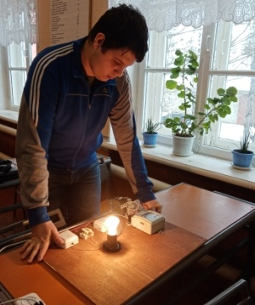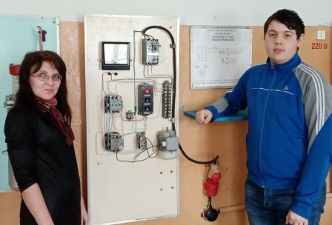
На электромонтажной практике с наставником Кочетовской Е.А.
На производственной практике на базовом предприятии АО «ЛАТО» в ремонтно-энергетическом цехе моим вторым наставником был Вильдяев Николай Николаевич. Он окончил наш техникум, и трудится в АО «ЛАТО» на должности начальника ремонтно-энергетического цеха. Работая электромонтером, он заочно обучился в университете Н. П. Огарева и получил высшее образование по специальности инженер.
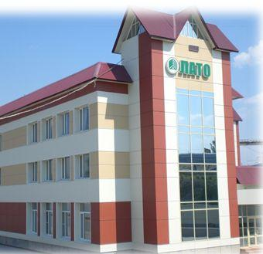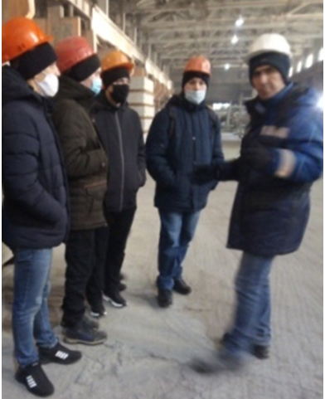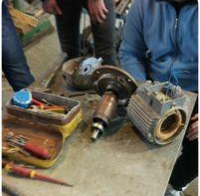
Производственная практика на АО «ЛАТО» с наставником Вильдяевым Н. Н.
Проходя производственную практику я многое узнал познавательного о профессии электромонтер. Очень интересно было слушать жизненные ситуации из практической деятельности Николая Николаевича.
В начале практики я наблюдал за работой наставника, слушал его пояснения к практическим действиям, которые он выполнял. Так же я легко отвечал на его вопросы по ремонтируемому электрооборудованию, так как хорошо знал теорию. Через неделю практики наставник начал мне доверять выполнение мелких поручений, например, при ревизии электрооборудования проверку крепления обмоток, проверку сопротивления изоляции. В результате я стал чувствовать себя уверенно в практической деятельности, и наставник увидел это. Стал давать мне задания, с которыми я справлялся без проблем, так как первые практические навыки я освоил на электромонтажной практике.
Николай Николаевич много и серьезно уделял внимание вопросам по технике безопасности при работе с электрооборудованием, научил разбирать и собирать электродвигатели и проводить ревизию электрооборудования.
Мои наставники со мной всегда вежливы и полностью доверяют мне. Я не боялся задавать множество вопросов, и они мне всегда отвечали. Я безумно рад, что у меня есть возможность общения с каждым из этих людей. Они передали мне свои навыки, что дают мне прочную основу для дальнейшей самостоятельной работы и самосовершенствования в моей профессии.
Поэтому свою статью мне хочется закончить простым, но замечательным высказыванием выдающего педагога ХХ века В.А. Сухомлинского:
"Без интереса к предмету методически правильно построенное занятие с изложением материала на самом высоком научном уровне, с привлечением необходимых примеров из практической жизни не даст желаемого результата. Все наши замыслы, все поиски и построения превращаются в прах, если у ученика нет желания учиться. А именно настоящий и талантливый, любящий своё дело педагог сможет пробудить интерес у любого ребёнка".

